:redux有哪些属性？

答:reducers、action、store

Q:use自定义函数有什么作用？

答:复用性

Q:px是相对还是绝对？

答:相对

Q:三栏式布局用那些方法可以实现？

答:浮动、table表格等等

Q:深拷贝除了递归还有其他方式完成没有？

答:JSON.stringify和JSON.parse

Q:函数组件怎么模拟钩子函数？

答:useEffect的不同用法

=====================

Q:css中定位有哪些

答:position relative相对定位/position absolute绝对定位/position fixed固定定位/position sticky粘性定位

Q:css解除浮动

答:overflow：hidden，float

Q:vue双向绑定原理

答:value和input

用ts写

定义一个枚举类型

定义一个接口

定义一个任意类型

举例两个合并对象

举例两个合并数组

=========================

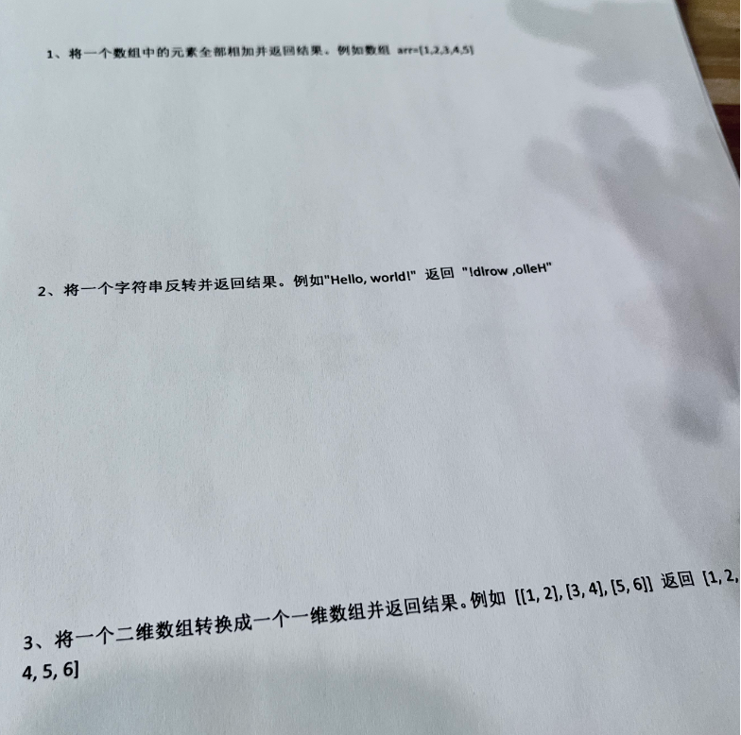

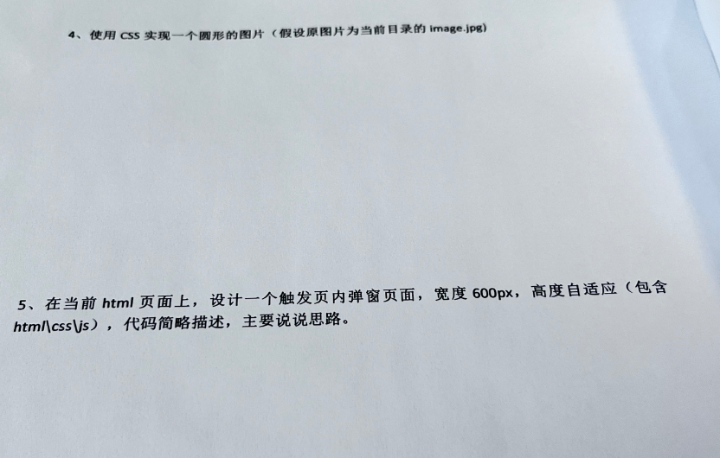

Q:vue实时通讯

答:websocket

Q:vue组件通讯方式

答:笔记

Q:大屏做过没

答:面试官不是前端，跟他吹牛做过

Q:3d地图模型做过没

答:还是吹牛了解过

Q:前端跨域

答:笔记

Q:上线的项目看一下

答:给他看

Q:小程序下拉刷新

答:笔记

Q:和后端遇到的最大问题

答:乱编

Q:还有很多搞完了

答:他也是没有固定的题，看人下菜，如果你是科班出生，大概率会问很多你大学专业的问题

:tcp/upd区别

答:。

Q:学过那些单片机

答:51

Q:常用那些数据库

Q:HTML缓存方式

答:1

Q:vue缓存

答:1

Q:promise理解

答:1

Q:css的动画有没得了解

答:1

Q:uniapp生命周期

答:1

Q:vue 生命周期

答:1

Q:localStorage，sessionStorag的区别

答:1

Q:vuex怎么修改数据？过程？

答:1

Q:闭包是什么？形成条件？

答:1

ci cd自动化构建部署流程（实现思路，不借助jenkins之类的框架）

postcss有没有用过，怎么使用

有没有用过webpack打包，干过一些什么，loader plugin各自的用途 webpack压缩图片的流程等....

:http状态码,跨域,webpack,vue生命周期,hooks,react,promise的方法

map和foreach区别

cookie,localstorage,sessionstorage的区别

:小程序生命周期

答:。。

Q:怎么跨段兼容

答:没答出来

微信小程序的支付怎么实现

答:调用三方接口，使用wx.requestpayment,大概流程

Q:小程序是否可以插入HTML5链接，怎么接入？

答:可以，没回答上怎么接入

Q:小程序分享到微信，在什么时候获取信息？

答:没回答上

Q:小程序是否区分安卓和苹果系统

答:区分

Q:小程序组件的生命周期有哪些？分别在那个阶段触发

答:Created attached detached error moved ready 1 组件实例刚被创建好的时候，created 生命周期函数会被触发 2 在组件完全初始化完毕、进入页面节点树后， attached 生命周期函数会被触发 3 在组件离开页面节点树后， detached 生命周期函数会被触发

Q:子传父，父传子的方式

答:triggerEvent bind